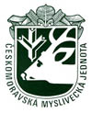
Českomoravská myslivecká jednota,z.s. V Praze 9 dne 15.01.2025
Obvodní myslivecký spolek, Drahobejlova 35, 190 00 Praha 9

IČO 67777449 Tel: - 604507332
ČSOB a. s. 251161650 / 0300 E-mail: Praha9@cmmj.cz
nimroda@seznam.cz
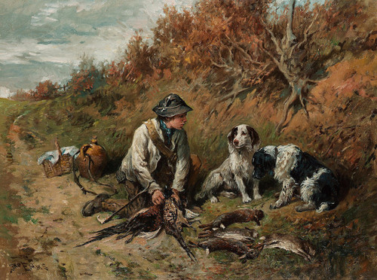

Svod mladých psů loveckých plemen
v neděli 30. března 2025 v 08:30 hodin Vinoř ,V Obůrkách 3
areál u rybářské bašty .

Vůdci předloží při svodu:
- průkaz původu psa,
- členové ČMMJ členský průkaz,
- psi musí být vybaveni pasem pro malá zvířata nebo očkovacím průkazem obsahujícím záznam, že
pes byl v době od 30 dnů do jednoho roku před konáním akce očkován proti vzteklině a je v imunitě
proti psince, parvoviróze a leptospiróze.
- Vůdci jsou povinni vyvarovat se jednání v rozporu s řádem na ochranu zvířat proti týrání.
Před zahájením bude provedena veterinární prohlídka všech předváděných psů.
Poplatek pro členy ČMMJ činí 150,- Kč, pro nečleny 250,- Kč a bude vybírán na místě.
Občerstvení zajištěno!

Myslivecké kynologii zdar !

Mgr. Petra Šnajdrová v.r. dr. Jiří Havel
předsedkyně kynologické komise předseda OMS

